TDDC74 - Projektspecifikation

**Projektmedlemmar:**

Gustav Zetterqvist [gusze108@student.liu.se](mailto:gusze108@student.liu.se)

Joel Wikner [joewi291@student.liu.se](mailto:joewi291@student.liu.se)

**Handledare:**

Jonas Wallgren [jonas.wallgren@liu.se](mailto:jonas.wallgren@liu.se)

12 april 2017

**Innehåll**

**1 Projektplanering** 2

1.1 Kort projektbeskrivning 2

1.2 Utvecklingsmetodik 2

1.3 Grov tidplan 2

1.4 Betygsambitioner 3

**2 Konceptskiss** 3

2.1 Kravlista 3

**3 Översiktlig designskiss** 3

3.1 Testning 4

# Projektplanering

Vi ska göra ett animerat realtidsspel i stil av Snake, men där den gånga vägen aldrig försvinner och med möjlighet att spela flera spelare. Man förlorar genom att köra in i din eller någon annans vägg, och den som är sist kvar vinner.

## Kort projektbeskrivning

Vi ska skriva ett spel som är en kombination av Tron (<http://skicklighet.spelo.se/tron.html?q=tron>) och Curve Fever (<http://curvefever.io/>) . Vi tänkte ta fyrkantiga gångstilen från Tron i Curve Fevers stil, med power-ups och fler medspelare.

## Utvecklingsmetodik

Vi tänker:

* koda det mesta gemensamt, och dela upp vissa små saker.
* Kommunicera via Facebook eller muntligt de dagar vi ses.
* Dela koden och versionshantera med hjälp av Github.
* Jobba enligt tidplanen, kvällar och helger om det krävs.

## Grov tidplan

Vi kommer att börja med att informationssöka hur man skapar ett koordinatsystem i Racket, därefter skapa ett koordinatsystem som utgör spelplanen.

Under tiden ska vi kolla på grafikhantering, och fundera på hur power-upsen ska implementeras.

Till första handledarmötet ska vi ha gjort klart åtminstone spelplanen och veta hur implementerar fordonet.

Efteråt ska vi implementera fordonet, skapandet av väggar och power-ups. Vi planerar även på att lägga till fler fordon och power-ups samt om tid finns lägga till en AI.

## Betygsambitioner

Vi har ambitionen femma. Genom att lägga till flera spelare, powerups och en AI bör det räcka för att få en femma.

# Konceptskiss

Vi ska få upp ett grafiskt fönster där spelet spelas, där det finns fordon som skapar väggar.

## Kravlista

|  |  |  |
| --- | --- | --- |
| # | **Beskrivning** | **Prioritet** |
| 1 | Spelet ska styras med tangentbordet | SKALL |
| 2 | Spelet ska presenteras i ett grafiskt fönster | SKALL |
| 3 | Single-player läge ska finnas | SKALL |
| 4 | Det ska gå att vinna spelet | SKALL |
| 5 | Det ska finnas enkla tidsbegränsade power-ups som påverkar hastighet och tjockelek. | SKALL |
| 6 | Det ska finnas möjlighet att spela flera spelare, med olika färger. | BÖR |
| 7 | Det ska finnas mer avancerade tidsbegränsade power-ups som påverkar styrning och ger odödlighet. | BÖR |
| 8 | Det ska finnas möjlighet att passera genom väggar | BÖR |
| 9 | Det ska slumpvis bli ”hål” i väggar som skapas när man rör sig. | BÖR |
| 10 | Möjlighet att kunna spela mot datorn. | EXTRA FEATURE |

# Översiktlig designskiss

Spelet är uppbyggt i ett koordinatsystem som man kan orientera sig själv i. Slumpmässigt ska olika power-ups dyka up i from av fyrkanter.

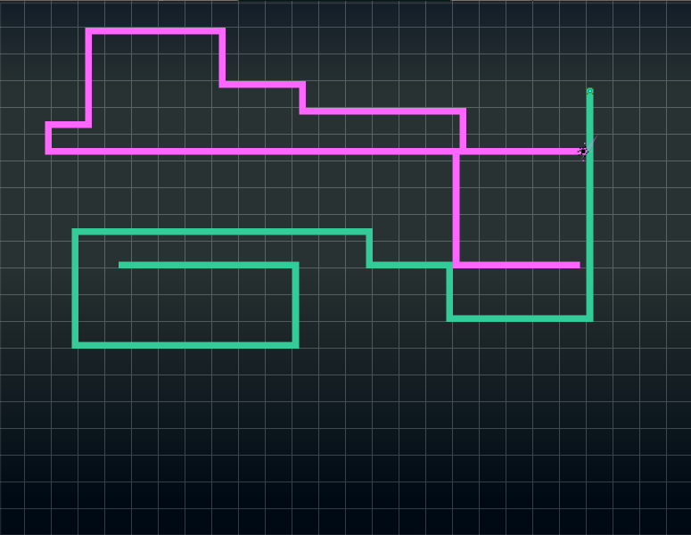

**Datatyper:** Spelplanen, väggen som skapas, fordonsobjekten, power-upsen.

**Övergripande struktur:** Spelplanen, fordonen och power-upsen sparas i olika dokument.

**Algoritmer:** Det kommer att behövas någon form av algoritmer för att skapa AI:n, för power-upsen och väggen som skapas.

## Testning

Det förta som ska testas är uppbyggandet av spelplanen, därefter testas fordonen och det kontrolleras att väggarna fungerar som de ska. När power-upsen är implementerade testas även dem. Om vi lyckas implementera en AI kommer även den att testas sist.